**Scenariusz 3**

**Cel labolatorium:** zrozumienia podstaw javy.

**Zadania do wykonania:**

Utwórzyć program w języku JAVA, który będzie zawierał przynajmniej:

* Dziedziczenie,
* Klasę abstrakcyjną,
* Interfejs (lub interfejsy),
* 4 klasy, niektóre z nich powinny być rozszerzane, niektóre powinny implementować interfejs,
* Obiekty.

Mnie przypadł temat wypożyczalni aut.

W programie jest 5 klas:

* abstrakcyjna Pojazd

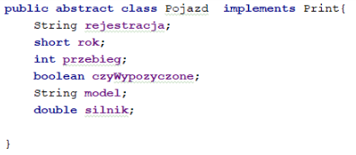

* Auto

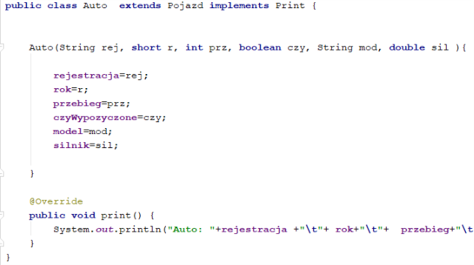

* Motocykl

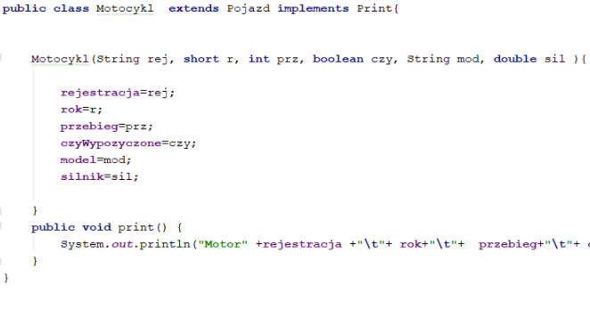

* Wypożyczalnia

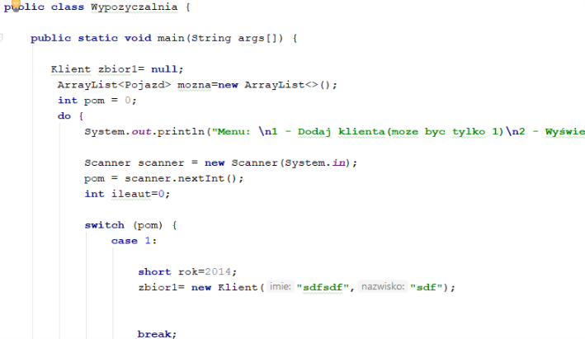

* Klient

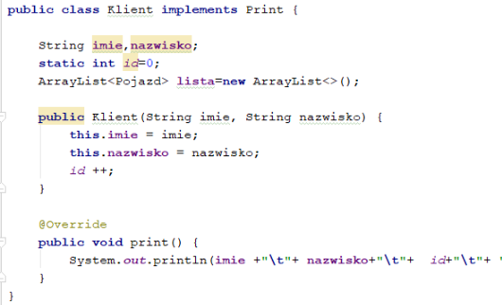

Oraz interfejs Print:

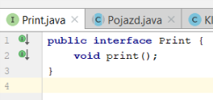

Całość działa dzięki menu:

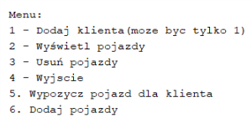

Dodaj klienta, dodaje jednego klienta.

Wyświetl pojazdy, wyświetla pojazdy wraz z informacją co to za pojazd,

Usuń pojazdy, usuwa ostatni pojazd.

Wypożycz pojazd: wyświetla pojazdy, klient wybiera pojazd, następnie program przypisuje pojazd do listy klienta i zmienia wartość pojazdy na wypożyczone.

Dodaj pojazdy, dodaje pojazd, po wprowadzeniu czy chcemy motocykl czy auto.

Auta dostępne w wypożyczalni:

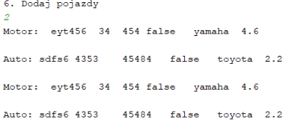

Chcemy wypożyczyć pojazd i wybieramy auto czyli pojazd nr.2

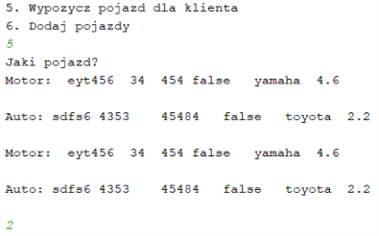

Po wypożyczeniu pojazd nr. 2 ma zmieniony atrybut czywypożyczone na true.

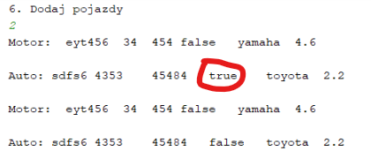

**Listing kodu:**

public class Wypozyczalnia {

public static void main(String args[]) {

Klient zbior1= null;

ArrayList<Pojazd> mozna=new ArrayList<>();

int pom = 0, ileaut=0;

do {

System.*out*.println("Menu: \n1 - Dodaj klienta(moze byc tylko 1)\n2 - Wyświetl pojazdy\n3 - Usuń pojazdy\n4 - Wyjscie\n5. Wypozycz pojazd dla klienta\n6. Dodaj pojazdy" );

Scanner scanner = new Scanner(System.*in*);

pom = scanner.nextInt();

switch (pom) {

case 1:

short rok=2014;

zbior1= new Klient("sdfsdf","sdf");

break;

case 2:

Iterator<Pojazd> ite = mozna.iterator();

for(int i=0; i<mozna.size();i++)

ite.next().print();

break;

case 3:

mozna.remove(ileaut-1);

ileaut--;

break;

case 4:

System.*out*.println("Zamykanie");

break;

case 6:

System.*out*.println("Jaki pojazd?\n Motocykl - 1 , Auto - 2 \n");

int ch=scanner.nextInt();

if( ch==1) {

rok=34;

mozna.add(new Motocykl("eyt456",rok,454,false,"yamaha",4.6));

System.*out*.println("Motocykl zostal dodany");

}

else {

rok=4353;

mozna.add(new Auto("sdfs6",rok,45484,false,"toyota",2.2));

System.*out*.println("Auto zostalo dodane");

} ileaut++;

break;

case 5:

System.*out*.println("Jaki pojazd?");

Iterator<Pojazd> it = mozna.iterator();

for(int i=0; i<mozna.size();i++)

it.next().print();

int ktore=scanner.nextInt();

ktore=ktore-1;

Pojazd p= mozna.get(ktore);

p.czyWypozyczone=true;

mozna.remove(ktore);

mozna.add(ktore,p);

zbior1.lista.add(mozna.get(ktore));

break;

default:

System.*out*.println("Nie ma takiej opcji");

}

} while (pom != 4);

}

}